Álgebra

*Definición:* Dados dos puntos cualesquiera P, Q en un plano o espacio. Diremos que PQ es un **segmento dirigido** si es un segmento en el que P es el origen y Q el extremo.

*Definición:* Dados dos segmentos dirigidos PQ y RS. Se dicen **equipolentes** si tienen igual longitud, dirección y sentido.

*Definición:* Al conjunto de todos los vectores equipolentes entre si lo vamos a considerar como un solo vector que será el representante de dicho "conjunto". Dicho vector se llama **Vector Libre**. Así cada segmento dirigido del conjunto es un representante de dicho vector libre.

*Definición:* Dos **vectores libres** u, v son **paralelos** si uno es múltiplo escalar del otro. Es decir, existe *k* ∈ *R* tal que *ku = v*. En tal caso lo denotamos por *u||v*.

*Ecuaciones:* Sean P = (-2, 3) y Q = (1, -2) puntos del plano R2.

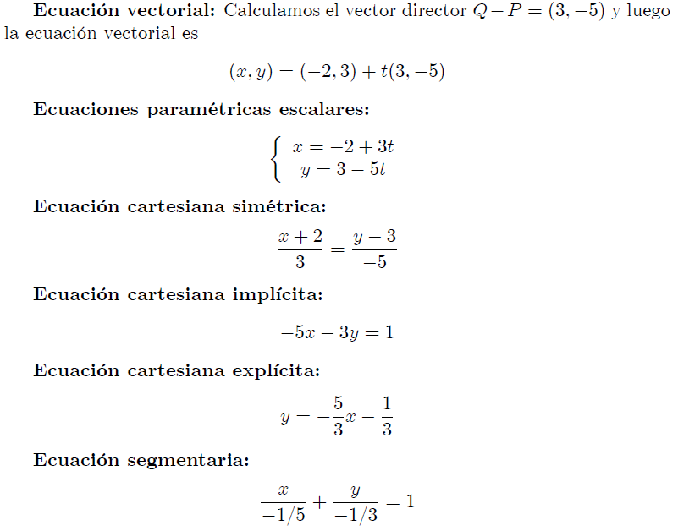

*Definición:* Dado vectores $v_{1}, …, v_{n}$ (en el plano o en el espacio) y sea $v$ otro vector (del plano o del espacio). Se dice que $v$ es **combinación lineal** de los vectores $v_{i}, i:1…n$ si existen escalares $α_{1}, …, α_{n} ∈R$ tales que

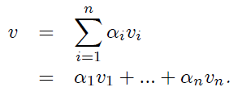

*Definición:* Dos **planos** se dicen **paralelos** entre si los vectores directores de cada uno son combinación lineal de los vectores directores del otro.

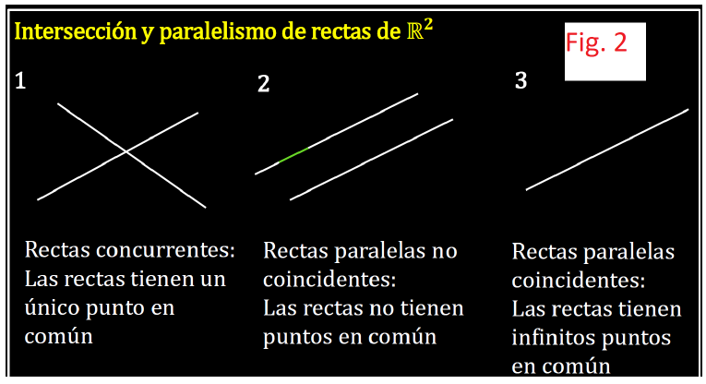

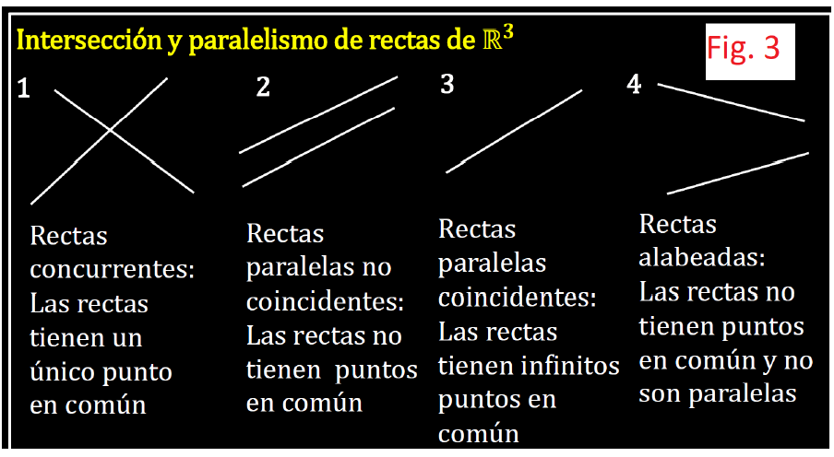

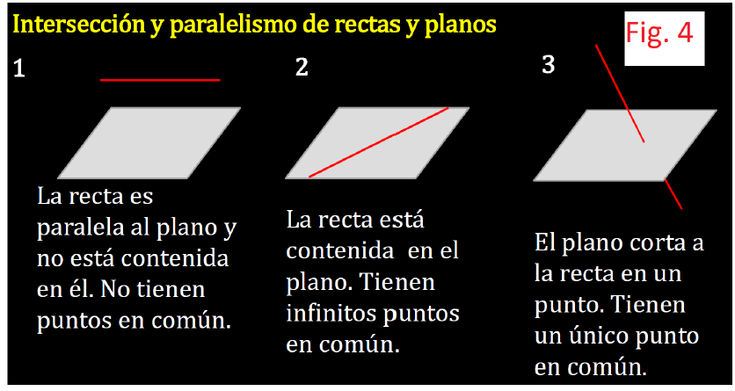

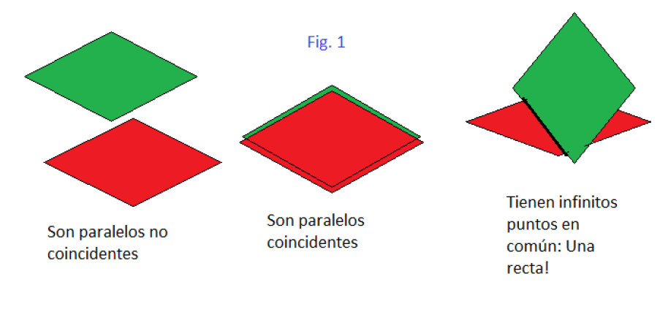

*Definición:* Llamaremos **norma de un vector** (libre) $u ∈R^{2}$ a su longitud y la denotaremos por $|\left|u\right||$. Podemos ver que usando el *Teorema de Pitágoras* que si $u=(u_{1}, u_{2})$, es decir $u_{1}, u_{2}$ son los números de dirección del vector $u$ (también llamados componentes) entonces si dibujamos una representación de dicho vector vemos que la longitud, $|\left|u\right||$, es la medida del segmento dirigido azul. O sea (Pitágoras)

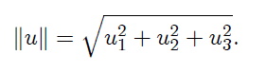

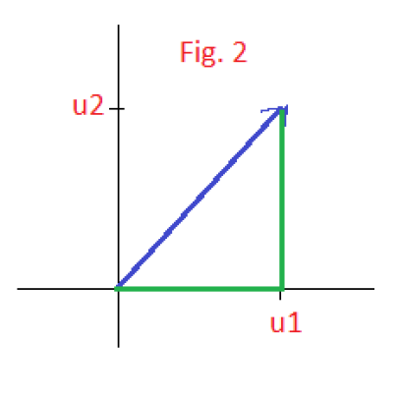

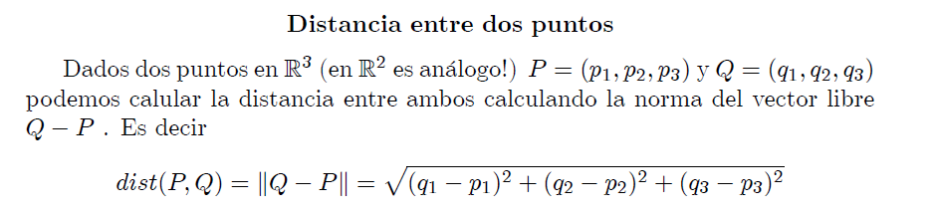

*Definición:* Sean $u, v$ vectores en $R^{3} (R^{2})$. Sea $θ$ el ángulo que forman. Entonces definimos el producto punto entre $u y v$, y lo denotamos por $u.v$, como sigue

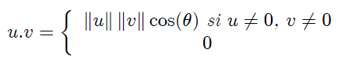

*Teorema:* Sean $u,v ∈ R^{3}$. Entonces

$u.v={\left|\left|u\right|\right|}^{2}$

1. Si $u,v$ son ambos no nulos y $θ$ es el ángulo entre ellos entonces se verifica
   1. $θ$ es agudo si solo si $u.v>0$
   2. $θ$ es agudo si solo si $u.v<0$
   3. $θ= \frac{π}{2}$ si solo si $u.v=0$ (en otras palabras, los vectores son ortogonales cuando $u.v=0$)

*Teorema:* Sean $u,v, w$ vectores en $R^{3}$ y sea $u,v ∈ R^{3}$. Entonces

$u.v=v.u$

$u.\left(v+w\right)=u.v+u.w$

$k\left(u.v\right)=\left(ku\right).v=u.(kv)$

$v.v >0 si v≠0 y v.v=0 si v=0$

*Definición:* Sean $u=\left(u_{1}, u_{2},u_{3}\right) y v=(v_{1}, v_{2}, v_{3})$ vectores en el espacio $R^{3}$. Entonces el producto cruz $u x v$ es un vector de $R^{3}$ definido por

**

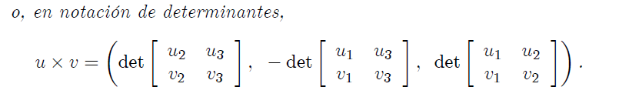

*Teorema:* Si $u,v,w$ son vectores en $R^{3}$ entonces

$u.\left(u x v\right)=0 (esto dice que u x v es ortogonal a u)$

$v.\left(u x v\right)=0 (esto dice que u x v es ortogonal a v)$

${\left|\left|u x v\right|\right|}^{2}={|\left|u\right||}^{2} {|\left|v\right||}^{2}-{(u.v)}^{2}(identidad de Lagrange)$

$u x \left(v x w\right)=\left(u.w\right)v-(u.v)w$

$\left(u x v\right)x w=\left(u.w\right)v-(v.w)u$